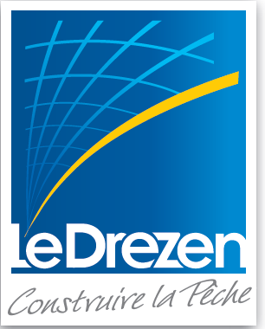
COMMUNIQUE DE PRESSE
TREFFIAGAT, le jeudi 28 janvier 2016.

LE DREZEN : UNE SENNE A THONS FABRIQUEE SUR
MESURE ET DE NOUVELLES AMBITIONS TECHNOLOGIQUES

Le « GEVRED », nouveau thonier senneur congélateur de 77 mètres de la C.F.T.O (Compagnie Française du Thon Océanique), arrivé ce matin à Concarneau sera équipé d’une senne « made in LE DREZEN ». La reconnaissance d’un savoir-faire pour l’industriel breton, seul européen à maitriser toute la chaine de valeur : conception, industrialisation et mise au point de ce filet tournant utilisé pour la pêche du thon tropical. LE DREZEN annonce à cette occasion le lancement d’un ambitieux programme de recherche.
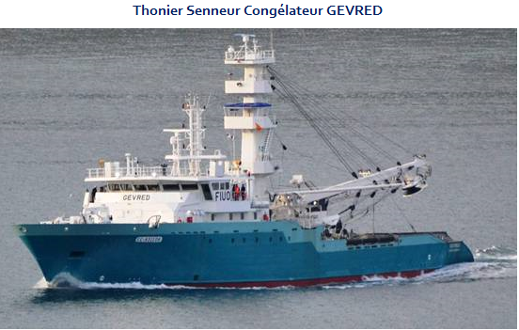

« Il s’agit d’inscrire nos processus industriels dans une logique de pêche durable et responsable en augmentant encore de 30% la durée d’utilisation de ce filet très complexe, annonce Max DUFOUR, directeur général de LE DREZEN. Notre service de Recherche et Développement (R&D) s’est engagé dans ce projet stratégique et prioritaire facilité par son adossement au groupe WIRECO WORLDGROUP. Cela fait presque un siècle que nous fabriquons des engins de pêche. Notre travail est spécifique car il tient compte, avant toute chose, des contraintes d’utilisation liées aux conditions de pêches, de l’état de la ressource, des décisions du patron du navire comme de l’armateur. LE DREZEN a conçu plus de 300 sennes à thons dans le monde et nous sommes devenus l’industriel référent de la conception et de la mise au point de cet engin de pêche. »

LE DREZEN souhaite « construire la pêche », une nouvelle façon d’envisager la pêche de demain, une signature qui accompagne désormais la nouvelle identité visuelle et les ambitions de l’industriel. LE DREZEN, réputé pour la fiabilité et la durée d’utilisation la plus longue du marché actuel des sennes à thons, démarre ce programme d’études qui vise essentiellement la R&D appliquée à la technologie du fil nylon, composant essentiel de cet engin de pêche.

LE DREZEN annonce pouvoir augmenter encore de 30% la durée d’utilisation de cet engin, la durée d’utilisation actuelle étant déjà significativement supérieure à celle du marché. Il s’agit en fait de repousser encore le point de déchirure. Un défi technologique réalisable grâce notamment au travail approfondi sur les matières et les plans alimenté par un retour d’expérience de cinquante années de pêche thonière tropicale.

Toutes les informations sont exploitées : la puissance du navire et l’évolution des modes de propulsion, les courants océaniques, la météorologie sur lieu de pêche et les attentes spécifiques des patrons de pêche et le savoir-faire des boscos et des équipages. Cet ensemble de données est analysé puis restitué par un logiciel de simulation numérique unique au monde pour lequel LE DREZEN va investir significativement durant 3 ans. La conséquence directe d’une telle innovation sera la diminution des avaries et ses pertes d’exploitations mais aussi des coûts de maintenance et d’exploitation pour l’armateur. Cette optimisation des coûts va de pair avec une politique de promotion de la pêche durable et responsable.

« Il y actuellement plus de 500 navires thoniers senneurs dans le monde et seulement 30% d’entre eux achètent des sennes complètes, précise Max DUFOUR. Cela signifie que les armateurs assemblent eux-mêmes leurs sennes à partir de filets souvent peu technologiques et plus fragiles car fabriqués par des intervenants n’ayant pas la maîtrise du métier de concepteur de senne. Nous maîtrisons ces deux savoir-faire : la conception et l’industrialisation. LE DREZEN investit dans la technologie du filet car nos recherches sur le comportement de la senne en pêche induit des choix Industriels et technologiques spécifiques sur le filet » conclut-il.

Les engins de pêche LE DREZEN, qu’ils soient chalut, filet fin, senne à sardines, à anchois ou senne à thons, bénéficient d’une réputation d’engins « pêchants » tout en limitant par leur fiabilité le nombre d’avaries. Ils ont aussi la plus grande longévité du marché.

Cette avance technologique est renforcée par la confiance du groupe WIRECO WORLDGROUP qui constitue, avec LE DREZEN, le seul groupe industriel occidental à concevoir et à fabriquer des sennes à thons complètes. Aujourd’hui LE DREZEN explore des marchés très prometteurs comme le Mexique, l’Equateur, l’Amérique du Nord et la Chine.

En mai prochain, une nouvelle Senne sera livrée à bord du PENDRUC, le second thonier neuf de la C.F.T.O, armement concarnois partenaire historique de la Société LE DREZEN.

LE DREZEN emploie 60 personnes dans son usine de TREFFIAGAT dans le Finistère. L’entreprise propose la mise au point de sennes à thons, de chaluts, de sennes à sardines et à anchois, de filets fins mais aussi une large gamme de 1000 produits pour la pêche professionnelle. Son établissement COBREMAP est spécialisé dans le façonnage des câbles de pêche. LE DREZEN est propriété et membre d’EURONETE et de WIRECO WORLDGROUP depuis 2012. Parmi les innovations récentes du groupe, l’EUROCROSS- TUNA, un filet sans nœud de nouvelle génération permettant de gagner 40% en résistance. L’EUROCROSS-TUNA est utilisé spécifiquement pour équiper les poches de sennes à thons.
Tél: 00 33 (0)2 98 58 10 54 et www. ledrezen.com
Contact presse : Philippe GALLOUÉDEC - 06 60 62 17 03

